Задание 1
Напишем программу program1a.c с функцией simple_function(), вызываемой из main(). Данная функция создаёт целочисленную переменную c и присваивает ей значение 5. В программе program1b.c модернизируем функцию simple_function() так, чтобы она возвращала значение c. Сравним ассемблерные листинги: program1a_64bit.s и program1b_64bit.s. Они отличаются лишь одной пятнадцатой строкой. В первой программе команда nop говорит процессору ничего не делать, а во второй, значение c перемещается в регистр %eax для того, чтобы вернуть его вызывающему коду (См. Рис. 1 и 2).
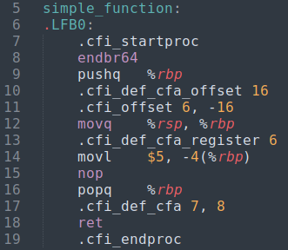Рисунок 1: Ф-я simple_function() из program1a_64bit.s
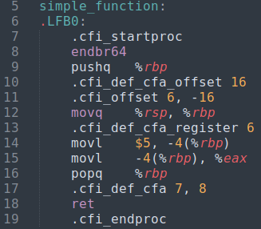Рисунок 2: Ф-я simple_function() из program1b_64bit.s
В программе program1c.c значение с в simple_function() передаётся из функции main(), а после просто возвращается обратно. Ассемблерный листинг этой программы отличается от двух предыдущих. Теперь число 5 помещается в место на стеке внутри main(), после оно перемещается в регистр %edi (См. Рис. 3, строки 34-36). А уже с ним производятся операции в simple_function().
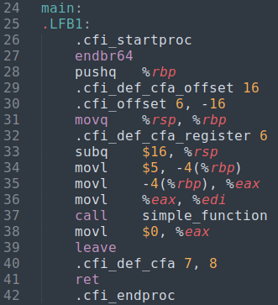Рисунок 3: Ф-я main() из program1c_64bit.s
В программе program1d.c мы передаём несколько значений в simple_function() из функции main() и возвращаем их сумму обратно. Ассемблерный листинг получается очень похожим на предыдущую программу. Теперь мы помещаем на стек три значения, а потом перемещаем их в регистры (См. Рис. 4, строки 40-47). После функция simple_function() работает с этими регистрами.
Теперь будем сравнивать ассемблерный листинг, созданный на 32 битной архитектуре с тем, что мы получали ранее.
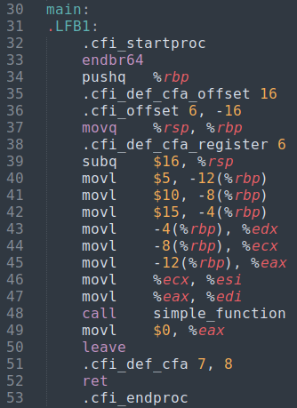Рисунок 4: Ф-я main() из program1d_64bit.s
Сравнивая файлы program1a_64bit.s и program1a_32bit.s, program1b_64bit.s и program1b_32bit.s мы можем увидеть (за исключением некоторых системных вызовов) лишь то, что в 32 битном листинге у регистров вместо префикса «r», стоит префикс «e» (См. Рис. 5 и 6). В двух последних программах есть уже более значительные отличия (См. Рис. 4 и 7). В них мы передаём в функцию значение переменной (одной или нескольких). В 64 битной архитектуре значение каждой переменной мы просто клали в отдельный 64 битный регистр, а после, внутри функции, доставали необходимые нам значения из этих регистров. В 32 битной архитектуре мы не можем себе такого позволить, вероятно ввиду небольшого числа самих регистров, и поэтому мы передаём значения переменных в функцию работая непосредственно со стеком.
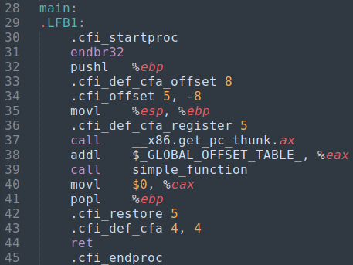Рисунок 6: Ф-я main() из program1a_32bit.s
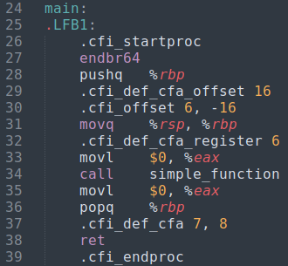Рисунок 5: Ф-я main() из program1a_64bit.s
Задание 2
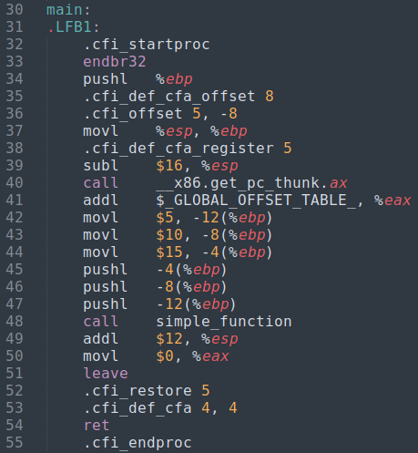Рисунок 7: Ф-я main() из program1d_32bit.s
В первых двух программах (program2a_64bit.c и program2a_32bit.c, program2b_64bit.c и program2b_32bit.c) все отличия заключаются только в вышеупомянутой замене префиксов в именах регистров. В ассемблерных листингах третьей программы program2c.c мы можем заметить одну интересную особенность. В обоих листингах при заполнении массива используется стек, причём заполнение осуществляется сверху вниз. Но на 64 битной архитектуре (См. Рис 8 и 9) при этом задействуется указатель на начало стека со сдвигом в отрицательную сторону (вверх). А на 32 битной архитектуре мы используем указатель на текущее положение на стеке, который мы предварительно передвинули, со сдвигом в положительную сторону (вниз).
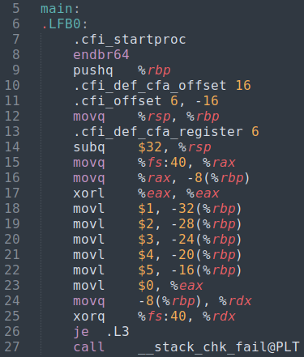Рисунок 8: Ф-я main() из program2c_64bit.s
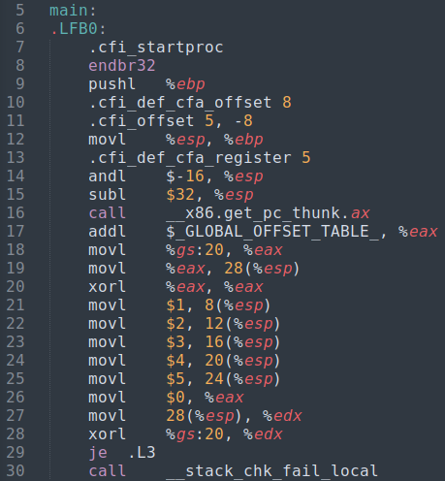Рисунок 9: Ф-я main() из program2c_32bit.s

Задание 3
Если просто описать структуру, то в ассемблерном листинге мы увидим лишь стандартный минимальный набор команд внутри функции main(). Но если мы инициализируем её поля (См. Program3b.c), то увидим отдельный блок в ассемблерном коде (См. Рис 10). Он будем одинаковым и на 32bit, и на 64bit, за исключением некоторых системных вызовов. Поэтому рассмотрим листинг, полученный на 64 битной архитектуре, так как он менее громоздкий.
Рассмотрим как поля структуры описываются в ассемблерном листинге на примере структуры struct1 из файла program3b_64bit.s (См. Рис. 10).
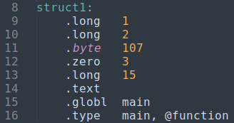Рисунок 10: Структура struct1 из program3b_64bit.s
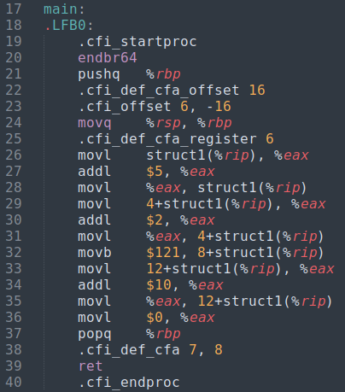Рисунок 11: Ф-я main() из program3b_64bit.s
Эта структура содержит три поля типа int и одно поле типа char (См. Рис. 12). Как видно из Рис. 10, int-овые поля описаны в строках 9, 10 и 13. Описание поля типа char занимает две строки — 11 и 12. Значение необходимого нам символа записывается в виде ASCII кода. В данном случае, код символа „k“ — 107.
Операции с полями структуры происходят внутри функции main() (См. Рис. 11). Как мы можем видеть struct1 в коде используется как указатель на адрес на стеке. Поэтому мы просто присваиваем каждому полю необходимые значения, прибавляя к адресу struct1 нужное количество байт. Так как прибавляемые значения положительные, то мы можем сделать вывод о том, что стек заполняется сверху вниз. Также в виду вышесказанного мы можем понять, что все поля структуры расположены в памяти в виде непрерывного массива данных.
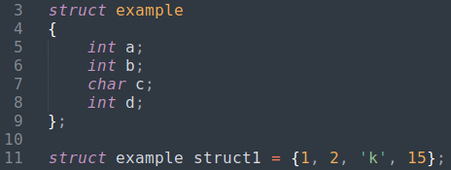Рисунок 12: Структура example и объявление структуры struct1 из program3b.c
Можно заметить, что прибавляемое значение всегда одно и то же, но ведь типы имеют разные размеры: int — 2 байта, char — 1 байт. Вероятно это связано с более высокой скоростью доступа к каждому четвёртому байту в памяти. Также именно этим объясняется строка 12 на Рис. 10, в которой описывается количество нулей. Логично предположить, что это количество нулевых байтов, которые остаются при записи значения типа char.
Добавим статический массив в поля структуры struct1 (См. Рис. 14). Как и в предыдущей программе внутри main() мы поменяем некоторые значения полей, а теперь ещё и изменим несколько элементов в массиве. Листинги полученные на 32-bit и 64-bit также не имеют принципиальных отличий. Но теперь приведём в пример 32 битный листинг программы.
Сначала разберёмся со строчками 30, 31 (См. Рис. 13). Специальная функция __x86.get_pc_thunk.ax загружает свой обратный адрес, который является адресом инструкции addl, которая непосредственно следует за ней в регистр %eax. Затем мы добавляем к этому адресу значение константы _GLOBAL_OFFSET_TABLE_, которая вне зависимости от позиции в коде представляет разницу между между адресом инструкции, использующей _GLOBAL_OFFSET_TABLE_, и адресом глобальной таблицы смещений. Таким образом, %eax теперь указывает на глобальную таблицу смещений.
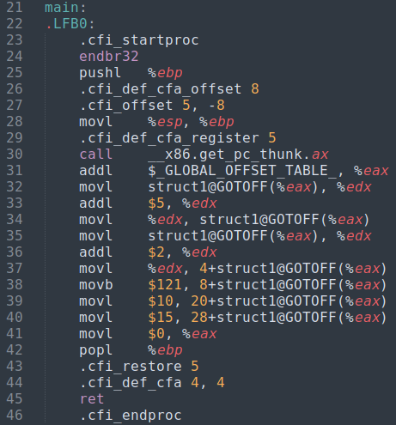Рисунок 13: Ф-я main() из program3с_32bit.s
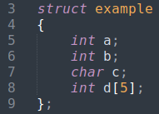Рисунок 14: Структура example из program3c.c
Символ @GOTOFF обращается к самой переменной относительно базы GOT (как удобный, но произвольный способ привязки). Таким образом с помощью данной команды мы по сути получаем адрес необходимой нам переменной. Однако если мы посмотрим на этот же код на 64 битной архитектуре, то мы увидим что то значительно более простое (См. Рис. 15). Здесь мы вместо всех этих действий с GOT просто загружаем поля структуры struct1 с фиксированного смещения от счётчика программы. PC-относительная адресация была добавлена вместе с расширениями 64-bit в архитектуру x86.
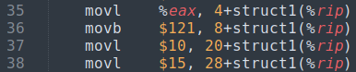Рисунок 15: Отрывок из ф-и main() из program3с_64bit.s
Теперь разберёмся в принципиальных моментах. Так как доступ к определённому элементу массива, находящемуся в поле структуры осуществляется так же как и доступ к любому другому полю, то мы можем сделать вывод о том, что массив, так же как и все остальные поля структуры ,лежит в памяти непрерывно.
Теперь в программе program3d.c мы создадим небольшую структуру с двумя полями типа int и передадим ее в качестве аргумента в функцию, где попытаемся изменить одно из её полей. Результат нам известен. В структуру передастся экземпляр структуры, и соответственно все операции в функции будут проводиться с этим экземпляром, не меняя переданную структуру. В этом мы ещё раз удостоверимся просто посмотрев на вывод (убрав комментарии в файле program3d.c). Разберёмся в причинах. Сначала посмотрим на 64 битный листинг (См. Рис. 16 и 17).
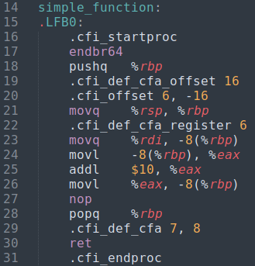Рисунок 16: Ф-я simple_function() из program3d_64bit.s
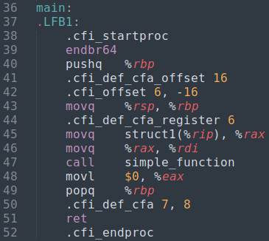Рисунок 17: Ф-я main() из program3d_64bit.s

Внутри функции main() (См. Рис. 17) мы передаём адрес структуры struct1 в регистр %rax, а после в регистр %rdi, с которым мы и будем работать внутри вызываемой функции. Внутри simple_function() мы извлекаем из %rdi значение необходимого нам поля и записываем его в стек, место для которого выделяется сразу после объявления этой функции. Таким образом мы записываем всю структуру целиком в стек локальных переменных функции simple_function(). После мы изменяем уже значение на стеке (См. Рис. 16, строки 23-26). По завершению функции стек её локальный переменных будет уничтожен и все изменения не повлияют на изначальную структуру.
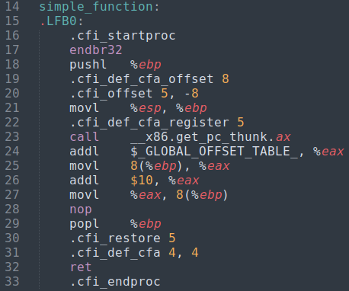Рисунок 18: Ф-я simple_function() из program3d_32bit.s
Посмотрим на 32 битный листинг (См. Рис. 18 и 19). Здесь всё несколько более замысловато. За основу возьмём тот факт, что сама функция изменяет лишь свой экземпляр структуры, но никак не влияет на переданную ей структуру. А также то, что при вызове функции, она формирует свой стек локальных переменных. Посмотрим на Рис. 19. В строчках 49 и 50 мы кладём в стек поля структуры. Теперь взглянем на Рис. 18. Здесь, в строчках 25-27 функции simple_function(), мы перекладываем какое-то значение из стека в регистр %eax, увеличиваем его значение на 10, что и прописано в коде этой функции, а после возвращаем значение регистра в то же место на стеке. Руководствуясь вышеупомянутыми фактами, мы можем сказать, что этот стек не тот, с которым взаимодействовала функция main(). Иначе мы бы действительно поменяли поля структуры. Отсюда я могу сделать единственный вывод, в строчках 18, 21, 23 и 24 происходит копирование структуры в стек локальных переменных функции simple_function(). А дальнейшие операции сразу же происходят с копией нашей структуры.
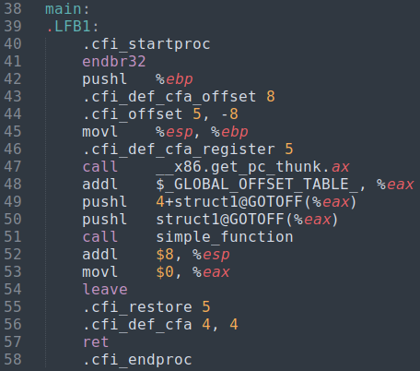Рисунок 19: Ф-я main() из program3d_32bit.s
Теперь добавим структуру в возвращаемые значения функции (См. Program3e.c).
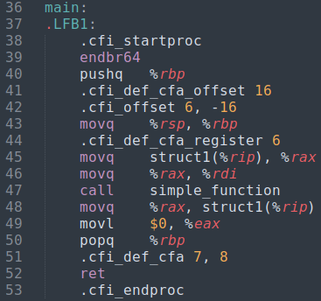Рисунок 20: Ф-я main() из program3e_64bit.s
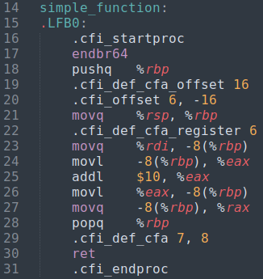Рисунок 21: Ф-я simple_function() из program3e_64bit.s

Рассмотрим 64 битный листинг. Передача структуры в функцию осуществляется точно также, как и в предыдущем примере. Как мы можем видеть, возврат значения осуществляется при помощи регистра %rax. В функции simple_function() мы перемещаем изменённую структуру в этот регистр (См. Рис. 21, строка 27). А в функции main() мы присваиваем значение регистра структуре struct1 (См. Рис. 20, строка 48).
На 32-bit передача структуры происходит так же как и раньше, однако в отличие от 64-bit возврат значения осуществляется при помощи стека, поэлементным присвоением значений каждому полю структуры.
Задание 4
Функция со структурой в аргументе уже была рассмотрена в предыдущем задании. Поэтому теперь рассмотрим функцию с указателем на структуру в аргументе. Сначала 64 битный листинг.
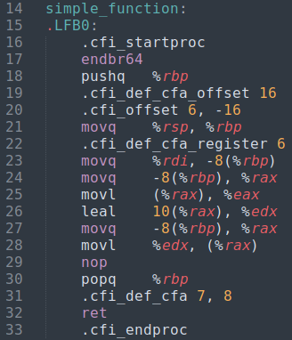Рисунок 23: Ф-я simple_function() из program4b_64bit.s
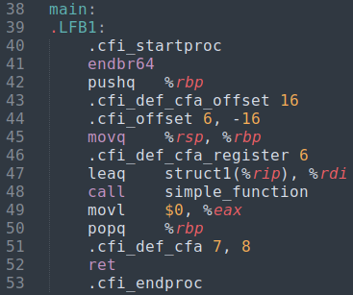Рисунок 22: Ф-я main() из program4b_64bit.s

Как и ранее мы используем регистр %rdi для передачи структуры в функцию (См. Рис. 22). Только теперь мы используем leaq вместо movq. Операция leaq загружает адрес struct1 в регистр %rdi (строка 47). В функции simple_function() мы также работаем с памятью, передавая адрес в стек локальных переменных функции (строка 23). После мы присваиваем этот адрес ещё и регистру %rax (строка 24). В строке 27 (См. Рис. 23) мы прибавляем 10 в первому полю структуры, используя операцию leal и записываем адрес в регистр %edx. А в строке 28 мы меняем значение первого поля структуры, используя его адрес.
Теперь посмотрим на 32 битный листинг. Функция simple_function() принципиально не имеет отличий, от уже приведённого примера на другой архитектуре. А в функции main() (См. Рис. 24) отличие есть. В предыдущем примере адрес в функцию передавался с помощью регистра. Здесь же мы отправляем полученный адрес на стек (строка 52). И в функции simple_function() извлекаем его оттуда.
Сейчас рассмотрим передачу структуры в функцию по ссылке. Для этого придётся перейти на язык C++. Посмотрев на 64 битные листинги мы можем увидеть, что функции simple_function() посимвольно идентичны в программах program4b_64bit.s и program4c_64bit.s. В функции main() есть небольшие отличия. В последней программе (См. Рис. 25) выделяется место на стеке в строчке 54. А после (в строках 56-57) происходят несколько перемещений одной и той же величины. Мне кажется что всё это является недостатком данного уровня оптимизации и совершенно не важно для корректной работы программы. 32 битные листинги также не имею отличий, не считая уже названного ненужного выделения памяти на стеке. Отсюда мы можем сделать вывод о том, что ссылки и указатели внутри работают совершенно одинаково в случае передачи значения в функцию.
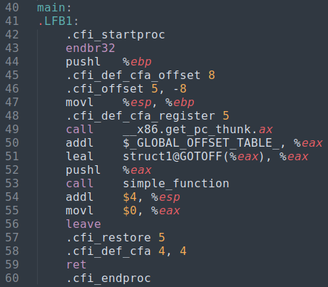Рисунок 24: Ф-я main() из program4b_32bit.s
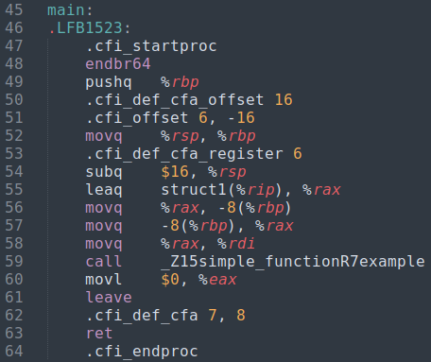Рисунок 25: Ф-я main() из program4c_64bit.s
Задание 5
Теперь мы будем проверять всё, что уже разобрали на прочность. Создадим большую структуру со статическим массивом среди ей полей (См. Рис. 26) и передадим её в функцию simple_function() (См. program5a.c).
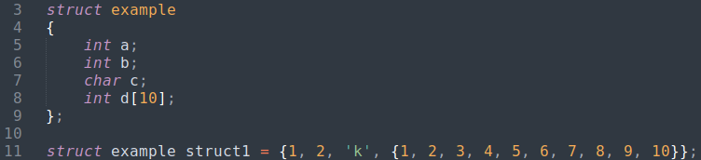Рисунок 26: Структура example и объявление структуры struct1 из program5a.c
Теперь посмотрим на 64 битный листинг (См. Рис. 27). По сравнению с тем, что было, когда мы передавали в функцию небольшую структуру, состоящую из двух полей типа int, отличия есть. Ранее мы предавали структуру, используя регистр, из которого внутри функции и извлекали необходимые нам данные. Сейчас же мы передаём структуру используя стек. Мы последовательно загружаем каждые 8 байт структуры в регистры %rcx и %rbx, а их уже отправляем в стек. Листинг самой функции simple_function() отличается незначительно: раньше мы сначала извлекали из переданного регистра необходимые данные, а сейчас сразу же начинаем работать со стеком.
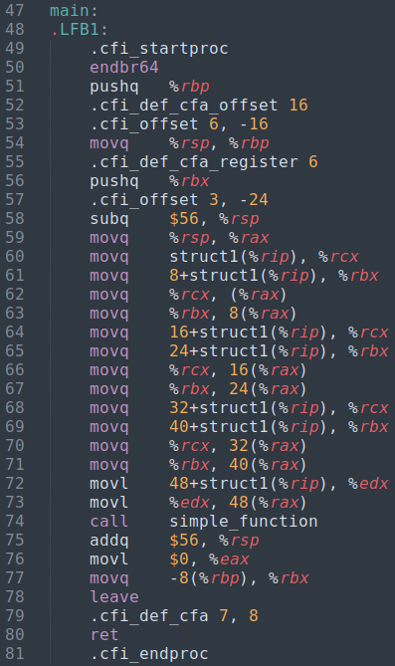Рисунок 27: Ф-я main() из program5a_64bit.s
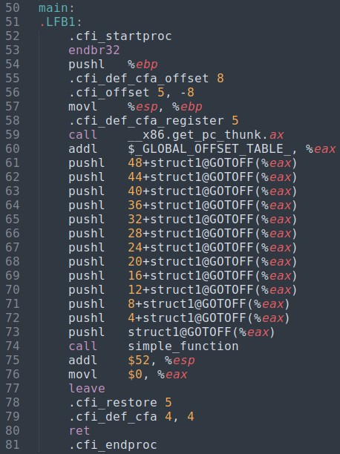Рисунок 28: Ф-я main() из progra5a_32bit.s
Рассмотрим 32 битный листинг. Отличий с тем, что было, когда структура была небольшой практически нет, за исключением того, что теперь нам нужно передать в стек больше элементов. Но есть различие с 64 битной архитектурой. Здесь мы передаём на стек каждый четвёртый байт структуры, начиная с её конца. А в 64-bit, мы передаём на стек каждый восьмой байт. Похоже что это происходит лишь из за того, что 64-bit архитектура работает с 64 битными регистрами с префиксом r, которые в два раза вместительнее, нежели 32 битные с префиксом e.
Теперь добавим большую структуру в возвращаемые значения функции. В архитектуре 64-bit изменились как функция main(), так и функция simple_function(). Ранее мы возвращали небольшую структуру из двух полей типа int, поэтому мы просто записывали структуру в регистр, а после извлекали из него данные. Теперь же мы не можем так поступить, а от того снова будем пользоваться стеком.
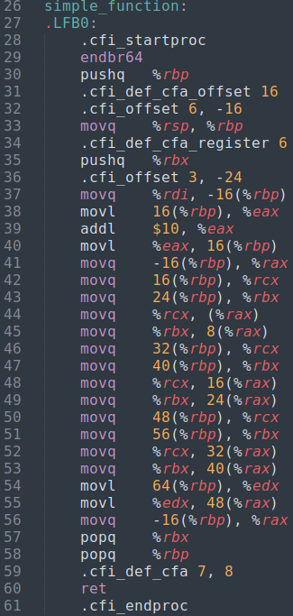Рисунок 29: Ф-я simple_function() из program5b_64bit.s
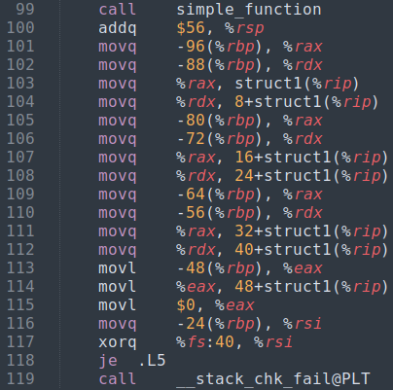Рисунок 30: Отрывок из ф-и main() из program5b_64bit.s

Внутри функции simple_function() мы изменяем структуру и записываем её на стек с шагом в 8 байт (См. Рис. 29). А в main() мы считываем со стека структуру и изменяем значения начальной структуры struct1 так же с шагом в 8 байт (См. Рис. 30). На 32 битной архитектуре не наблюдается принципиальных отличий, кроме уже вышеупомянутых.
Если мы поместим большую структуру в локальные переменные функции simple_function(), то не произойдёт ничего удивительного. На обоих архитектурах поля структуры будут последовательно записываться на стек локальных переменных функции. А после со структурой на стеке будут осуществлены необходимые операции, заданные нами.
Если же мы изменим размеры структуры, пусть в ней снова будут два поля типа int, и поместим эту структуру в локальные переменные функции simple_function(), то результат останется таким же. Структура запишется в стек и будет нужным образом изменена.
Задание 6
Создадим рекурсивную функцию factorial() с одним аргументом, вычисляющую факториал числа, и возвращающую значение факториала в вызывающий код. Сравним листинг, полученный на разных архитектурах. Сразу же в глаза бросается структура кода. В обоих листингах теперь используются метки внутри вызываемой функции. Основная логика идентична в обоих программах.
Как мы видим на обоих архитектурах происходит работа со стеком. Посмотрим на его размер.
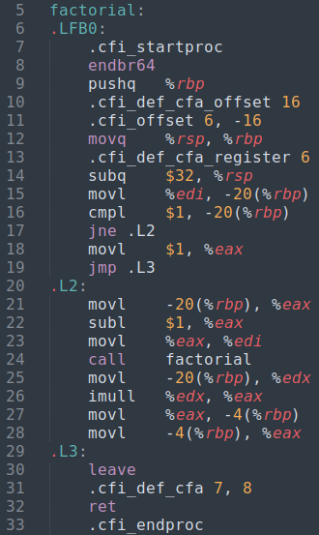Рисунок 31: Ф-я factorial() из program6_64bit.s
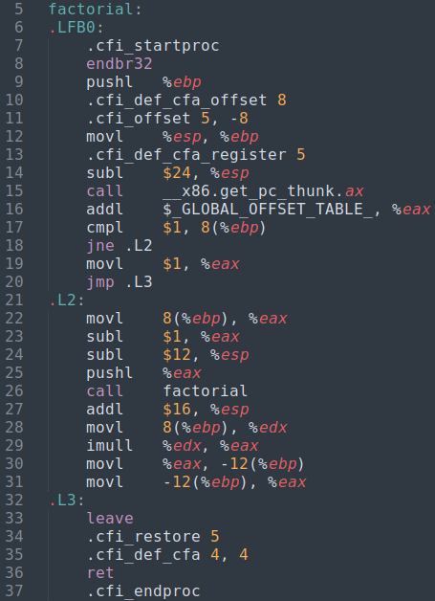Рисунок 32: Ф-я factorial() из program6_32bit.s

Сначала для 64 битной архитектуры (См. Рис. 31). В строчке 14 мы отнимаем от регистра %rsp 32, тем самым, выделяя на стеке 32 байта. После мы лишь правильно завершаем работу со стеком, используя операцию leave в строке 30.
В 32-bit мы сначала выделяем 24 байта на стеке в строчке 14 (См. Рис. 32), а после аллоцируем ещё 12 байт в строке 24. Также мы освобождаем 16 байт стека в 27 строке.
Если мы посмотрим на функцию main() на обоих архитектурах, то также заметим, что память в 64-bit выделяется только один раз и больше размер стека не изменяется до конца выполнения функции. В 32-bit в main() происходит постоянное взаимодействие с регистром %esp: мы то выделяем, то освобождаем память.
Резюмируя, можно сказать, что работа со стеком устроена намного эффективнее на 64 битной архитектуре, нежели на 32 битной. Так как частое и многократное выделение и перевыделение памяти занимают очень много времени.

